Открытый бинарный урок в 3 «А» классе. 11 февраля 2015г.
Головина Валентина Александровна – учитель начальных классов
Романюк Мария Александровна – учитель английского языка
Тема: Ordinal numbers. – Порядковые числительные.
Цель: обеспечение применения учащимися знаний о порядковых и количественных числительных и способов действий (лексические и грамматические навыки, монологической речи, навыки чтения) с целью выяснения уровня освоения их учащимися.
Задачи:
- образовательные: совершенствовать произносительные умения, совершенствовать грамматические навыки, развивать умения и навыки монологической устной речи с использованием порядковых числительных, совершенствовать навыки чтения с полным пониманием прочитанного; уточнить различия между видами числительных.
- развивающие: развивать способность к догадке, развивать у школьников умения ставить цель и планировать свою деятельность, содействовать развитию у детей умений осуществлять самоконтроль и самооценку учебной деятельности; развивать творческие способности учащихся;
- воспитательные: воспитывать интерес к школе и изучению школьных предметов, формировать умение работать в парах, воспитывать культуру общения и уважительное отношение к собеседнику.
Оборудование: интерактивная доска, распечатки с числительными, карточки с письменными упражнениями, компьютер, презентация, флипчарт.
Методы организации урока: проблемный диалог, метод исследования.
Планируемые результаты:
Личностные:
- проявлять интерес к содержанию предметов английский язык, русский язык и литературное чтение;
- самостоятельно определять и объяснять свои эмоции, возникающие в результате обсуждения.
- Проявлять уважение к своему языку, культуре и языку другой страны.
Метапредметные
Познавательные:
Умение
- ориентироваться в учебном материале;
- находить ответы на вопросы, используя учебные тексты;
- делать выводы, сравнивать, обобщать;
Регулятивные:
Умение
- составлять план деятельности на уроке;
- формулировать с помощью учителя цель урока, высказывать гипотезы по поводу ее достижения;
- давать эмоциональную самооценку деятельности на уроке;
- определять степень успешности своей работы и других обучающихся.
Коммуникативные:
Умение
- доносить свою позицию до окружающих;
- оформлять свою мысль в устной речи;
- слушать и понимать одноклассников;
- cотрудничать; договариваться и приходить к общему решению в совместной деятельности;
Предметные
- выявить виды числительных, их различия, особенности правописания в английском языке.

Оборудование: фломастеры, интерактивная доска, компьютер, презентация, флипчарт, карточки для с/р.
Тип урока: введение новых знаний.
Форма урока: самостоятельное исследование в группах.
Формы контроля: тест на соответствие.
Ход урока:
№ п/п | Название этапа урока | Деятельность учителя | Деятельность учащихся | Время
1  2.А | Организационный момент  Головина В.А.  Актуализация знаний. | Good morning…and  У нас сегодня особенный урок. Во- первых, у нас гости, и мы их приветствуем. Во-вторых, сколько учителей обычно у вас ведут урок?  - А сегодня нас сколько?  - А учеников сколько?  По ходу беседы появляются таблички с числительными.  - Кто догадался, о какой части речи мы сегодня будем говорить на уроке?  Появляется табличка на крыле доски:  - Что мы уже знаем об имени числительном? | Good morning, teacher.  -Один  - Два.  - Десять.  - Имя числительное.  Имя числительное - часть речи, которая обозначает количество предметов или их порядок при счете. | 1 мин.
  ИМЯ ЧИСЛИТЕЛЬНОЕ
  Обозначает | Отвечает на вопросы
  1. Количество предметов  2. Их порядок при счете | сколько?  который? Какой?
2 Б | Предварительная работа с лексикой на электронной доске и карточках Индивидуальный и фронтальный опрос  Романюк М.А. | А теперь давайте попробуем найти числительные в англ языке.  А теперь назовем звуки  И мы помним, что если у нас после числа идет слово, например 2 апельсина, на конце слова апельсин что мы ставим? А зачем мы это ставим?  Давайте попробуем составить схему, чтобы отразить на ней фразу 2 апельсина  А сейчас возьмите листочек №1 перед вами и поставьте s где надо, один человек на доску.(записать на доске )  Выполнить задание на заполнения пропусков -\s  A bird _  Six bird _  Seventeen girl _  One boy _  Twenty teacher _  A camel  Давайте проверять. | [s] sandwich, seven, sixteen, sweets  [О] three, thank you, think, thirteen  [ э] brother, they, father, grandmother  Seven -7 sixteen -16 three -3 thirteen -13  - ставим s  Чтобы показать, что их много  Схему, сначала, просто на доску  Учащиеся заполняют вторую форму глаголов на карточках, один выполняет данное упражнение на доске.  A bird _ - одна птица  Six birds – 6 птиц  Seventeen girls – 17 девочек  One boy _ - 1 мальчик  Twenty teachers - 20 учителей  A camel _ - 1 верблюд | 6 мин.
3 | Постановка учебной проблемы.  Романюк М.А. | возьмите листочек №2 там еще два предложения с этим же заданием  Выполнить ошибочное задание на заполнения пропусков -\s  I’ve got six rabbit_  I would like the sixth rabbit_  Готовы?  Я прошла и посмотрела, как вы выполнили второе задание.. и многие сделали в нем ошибки. И это понятно.  А давайте посмотрим, как его выполнила я.  Задание было одно, а выполнили мы его по-разному. Значит, есть какое-то новое правило? Чего-то мы еще с вами не знаем? Давайте разбираться, что же нам сегодня предстоит узнать.  Давайте в этих предложениях найдем числительные.  В 1м предложении  Во втором предложении кто догадается  Эти числительные одинаковые?  Какое из числительных нам знакомо и в начале урока мы делали с ним упражнение?  А числительное (The) sixth нам до этого было знакомо? Мы в словарики его записывали?  Значит, числительные бывают разные, одни мы уже знаем, а другие еще нет. Так о чем хочется спросить? | Учащиеся выполняют задание с ошибкой  Six  (The) sixth  Нет  Six -6  Нет  Какие бывают числительные? - на доску – тема урока | 6
4 | Поиск решения проблемы.  Головина В.А.  Романюк МА | На этот вопрос нам и предстоит сегодня ответить.  Послушайте историю. На одной улице жили- были числительные, но в разных домах. В первом доме проживали числительные такие как: третий, седьмой. В доме номер два – три, семь. А вот эти числительные, в каком из этих домов живут?  - Почему так распределили?  Что общего у числительных первого дома?  - Как бы вы их назвали?  - Что общего у числительных дома номер два?  - Как могут называться такие числительные?  - Так какие бывают числительные?  Табличка появляется на крыле доски.  Давайте теперь попробуем и в англ языке обнаружить эти числительные.  Найдите предл.с кол.числ.  Назовите здесь колич.числ  На конце будет s – так как кроликов сколько всего?  И на доске мы с вами в начале урока делали схему с количественным числительным  Давайте теперь эту схему поставим под нужное нам числительное. Куда мы его прикрепим – к порядковому или количественному?  А где предложение с порядковым числительным. Назовите здесь порядк.числ  На конце не будет s – так как кролик какой по порядку?  А кто попробует собрать схему с порядковым числительным? | - Вопрос, значение.  - Порядковые.  Отвечают на вопрос: сколько? Обозначают количество предметов.  - Количественные.  I’ve got six rabbit_  6  Переставляют схему к количественному числительному  I would like the sixth rabbit_  The sixth  собирают схему к порядковому числительному. | 6
  порядковые
  количественные
5 | Применение усвоенных знаний на практике английского языка.  Романюк М.А.  Работа в парах  Работа в парах | Берем листочек № 2  На нем вы видите числительные  Открываем учебник, урок №__  И находим такую же табличку в учебнике. Порядковые числительные похожи на количественные, но есть три исключения, которые не похожи на ту схему, что мы составили на доске. Найдите в учебнике эти исключения и обведите их в вашем листочке.  Cardinal numerals Ordinal numerals  Давайте все вместе прочитаем порядковые числительные  А теперь вы будите работать в парах  помня о схемах, что к концу слова добавляется s, когда у нас количественное числительное – 6 кроликов и s не добавляется – когда порядковое – 6й кролик  Three textbook_  The fifth book_  Ten apple_  The second apple_  Давайте проверять  А теперь задача посложнее – нужно выбрать порядковое или количественное числительное  I have ___ pens  - five b) the fifth  she eats ___ sandwich  - the second b) two  book has got __ fairy-tales –  - seven b) the seventh  при проверке обратить внимание на окончание | The first, the second, the third…  Учащиеся работают в парах  Three textbooks – 3 учебника  The fifth book_ - пятая книга  Ten apples – 10 яблок  The second apple_ - 2 яблоко  I have ___ pens  - five b) the fifth  she eats ___ sandwich  - the second b) two | 8
 | Применение усвоенных знаний на практике литературного чтения и русского языка.  Головина В.А. | - Итак, ребята, вы записали предложение: «В книжке есть семь сказок». А с какими сказками мы с вами знакомились на уроках литературного чтения, в названиях которых есть имена числительные?  - Где числительное в этом названии? Как будет звучать порядковое от этого числа?  - Посмотрите на презентацию, какие сказки вы не назвали?  - Числительные мы встречаем не только в названиях сказок, но и в самом содержании. Откуда эти строки?  «В третий раз старик закинул невод…»  «Три девицы под окном пряли поздно вечерком…»  - Из каких сказок строки? Кто автор?  - Прочитайте фразу: сначала с количественным числительным, потом с порядковым.  Физминутка. Назову количественные числительные – топаем, порядковые – хлопаем! | Отвечают. | 4
 | Работа в группе  Романюк М.А. | Отдохнули? А сейчас мы с вами поработаем в группах.  Я вам дам две разных сказки.  У каждой группы своя. Ваша задача подобрать к своей сказке 2 предложения, а по тем, которые не подходят догадаться, какая вторая сказка.  Так с какими двумя сказками сегодня нам предстоит работать? | 1 сказка  – 2 русских к ней предложения  2 сказка  – 2 русских к ней предложения  Подбирают к русским предложениям английские.  При проверке называют какое там числительное – колич\поряд | 10
7 | Д/ з | Дать сказку и предложения к ней по английски  - вставить s – где надо  - перевести предложения  - сказать название сказки |  | 2 мин.
8 | Подведение итогов работы на уроке, рефлексия  Романюк М.А.  Головина В.А. | В качестве подведения итогов урока игровой тест на соответствие с использование электронного ресурса. Соединить порядковое и количественное числительные.  http://www.manythings.org/wbg/numbers-jw.html  Итак, что нового мы узнали сегодня? Какие схемы мы сегодня сделали и для чего?  The lesson is over. Thank you. Goodbye.  - Ребята, а как бы вы сегодня оценили себя на уроке, покажите карточку c соответствующим числительным? Какое оно?  Карточки: пять, четыре, три. | Goodbye. | 2 мин.

Литература.
1. Интернет – ресурсы: http://www.manythings.org/wbg/numbers-jw.html.
2. Методическое пособие по английскому языку 3 класс Биболетова МЗ, Москва, 2011
3. Учебник Enjoy English. Английский с удовольствием. 3 класс. Биболетова М. З. Москва, 2011
4. учебник литературного чтения Климанова Л.Ф., Горецкий В.Г., Голованова М.В. Москва, 2011

Приложения

Выполнить задание на заполнения пропусков -\s

A bird _
Six bird _
Seventeen girl _
One boy _
Twenty teacher _
A camel _

Выполнить задание на заполнения пропусков -\s
I’ve got six rabbit_
I would like the sixth rabbit_

 | Количественные (Cardinal Numerals) | Порядковые (Ordinal Numerals)
1 | one | the first
2 | two | the second
3 | three | the third
4 | four | the fourth
5 | five | the fifth
6 | six | the sixth
7 | seven | the seventh
8 | eight | the eighth
9 | nine | the ninth
10 | ten | the tenth

Выполнить задание на заполнения пропусков -\s
Three textbook_
The fifth book_
Ten apple_
Seven doll_
The sixth pencil_
The second lemon_

выбрать порядковое или количественное числительное
- I have ___ pens
- five b) the fifth

- she eats ___ sandwich
- two b) the second

- brother plays with his ___ robots
- sixth b) the sixth

- book has got __ fairy-tales
- seven b) the seventh

найдите предложения к сказке. Догадайтесь по лишним предложениям какая вторая сказка.
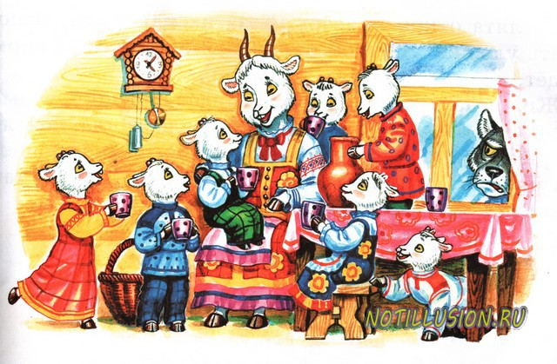

1. У козы семь козлят
2. Седьмой козленок самый маленький
Goldfish can give three wishes.
The seventh goat is very small.
Mother goat has got seven little goats.
Old man got the goldfish on the third day.

найдите предложения к сказке. Догадайтесь по лишним предложениям какая вторая сказка.

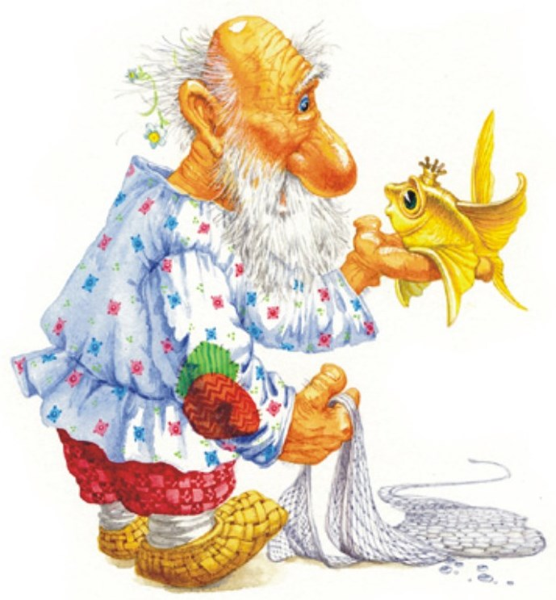

1. Старик поймал золотую рыбку на третий день.
2. Золотая рыбка может выполнить три желания
Goldfish can give three wishes.
The seventh goat is very small.
Mother goat has got seven little goats.
Old man got the goldfish on the third day.

Домашнее задание
- вставить s – где надо - перевести предложения - сказать название сказки
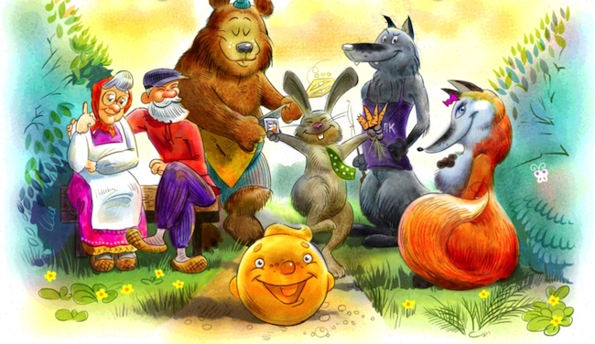
- Bread ball meets four animal__
- Fox is the fourth animal___
- Rabbit has got four carrot__
- The first carrot__ is short
- Three carrot__ are long
- I see nine flower___ and a butterfly__
- Grandmother is wearing two dress__
- The first dress__ is white
- The second dress__ is purple

